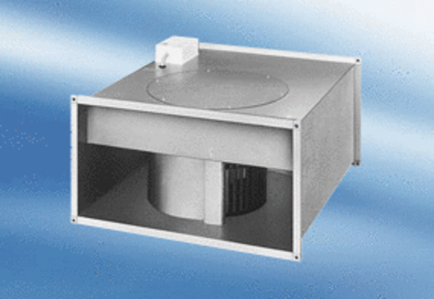Kanalventilator DPK 31/4 AVerpackungseinheit: 1 StückSortiment:
Artikelnummer: 0086.0637Hersteller: MAICO

